

**MINISTERUL EDUCAȚIEI ȘI CERCETĂRII**

**AL REPUBLICII MOLDOVA**

**Universitatea Tehnică a Moldovei**

**Facultatea Calculatoare, Informatică**

**și Microelectronică**

**Departamentul Informatică şi Ingineria Sistemelor**

**Lucrare de an**

***Ecologia in Republica Moldova***

**Student: Frimu Mihaela, gr. IA-222**

**Coordonator: Mihail Perebinos, doctor, conf. univ.**

**Chișinău 2023**

Cuprins

Introducere în SGBD 5

**1.1** **Conceptul de bază de date** 6

**1.2** **Gestiunea Bazelor de Date** 7

Modelul Conceptual. Modelul Logic. 8

**2.1 Scopul și obiectivele lucrării** 8

**2.2 Descrierea domeniului de studii** 9

**2.4 Legături între obiectele Domeniului de Studiu** 11

**2.5 Caracteristicile informaționale ale „Aplicatiei web Ecologia in Republica Moldova”** 11

**2.7 Legături între atributele obictelor Domeniului de Studiu ER – schema BD** 14

2.9 Machetul bazei de date 15

Introducere Programare WEB 16

3.1 HTML prezentare 16

3.2 Limbajul de scriptare 18

3.4 Serverul Web Apache 20

3.5 Administrarea Bazelor de Date cu MySQl 21

**APLICATIA WEB „ECOLOGIA IN REPUBLICA MOLDOVA”** 23

Concluzie 30

### Introducere în SGBD

* 1. **Conceptul de bază de date**

O bază de date reprezintă o colecție organizată de date, care sunt stocate și gestionate în mod eficient pentru a satisface diverse cerințe ale utilizatorilor, aplicațiilor și organizațiilor. Aceasta este proiectată pentru a facilita accesul, actualizarea și gestionarea informațiilor într-un mod structurat și coerent.

Principalele caracteristici ale unei baze de date includ:

**1. Structură organizată**: Datele sunt organizate într-un mod structurat, folosind tabele, relații și alte mecanisme pentru a asigura coerența și integritatea informațiilor.

**2. Eficiență în manipulare**: Bazele de date sunt proiectate pentru a permite o manipulare eficientă a datelor. Operațiile precum adăugarea, ștergerea, actualizarea și interogarea datelor pot fi efectuate rapid și fără erori.

**3. Consistență**: Bazele de date asigură consistența datelor prin aplicarea de constrângeri și reguli de integritate. Aceasta previne apariția unor informații contradictorii sau eronate în cadrul bazei de date.

**4. Independența față de aplicație**: Datele stocate într-o bază de date sunt independente de aplicațiile specifice care le utilizează. Astfel, modificările în structura sau logică pot fi aduse fără a afecta aplicațiile existente.

**5. Partajare și acces controlat**: Bazele de date permit partajarea eficientă a datelor între diferite aplicații și utilizatori, iar accesul la informații este controlat și securizat prin mecanisme de autentificare și autorizare.

**6. Reprezentare abstractă**: O bază de date oferă o reprezentare abstractă a informațiilor, facilitând astfel înțelegerea și gestionarea datelor fără a fi necesară cunoașterea detaliilor de implementare.

SGBD (Sistemul de Gestiune a Bazelor de Date) este un software specializat conceput pentru a gestiona bazele de date într-un mod eficient. Aceste sisteme oferă instrumente și funcționalități pentru crearea, actualizarea, interogarea și administrarea datelor, facilitând astfel gestionarea informațiilor în cadrul organizațiilor și aplicațiilor informatice.

* 1. **Gestiunea Bazelor de Date**

Gestiunea bazelor de date reprezintă ansamblul activităților și proceselor asociate cu administrarea și întreținerea unei baze de date. Scopul principal al gestiunii bazelor de date este asigurarea integrității, disponibilității și performanței datelor stocate în cadrul sistemului de gestiune a bazelor de date (SGBD). Iată câteva aspecte importante ale gestiunii bazelor de date:

**1. Proiectarea Bazelor de Date**: Procesul de proiectare a bazei de date include definirea structurii, a relațiilor și a constrângerilor care vor guverna modul în care datele sunt stocate și accesate. Un design bine gândit este esențial pentru eficiența și flexibilitatea sistemului.

**2. Crearea și Întreținerea Datelor**: Crearea bazei de date implică implementarea structurii definite în faza de proiectare. Aceasta poate include crearea tabelelor, definirea cheilor primare și externe, precum și stabilirea altor proprietăți ale datelor. Întreținerea ulterioară implică adăugarea, actualizarea și ștergerea datelor, menținând astfel o bază de date actualizată și relevantă.

**3. Securitatea Bazelor de Date**: Un aspect crucial al gestiunii bazelor de date este asigurarea securității datelor. Aceasta implică implementarea unor mecanisme de autentificare și autorizare pentru a controla accesul utilizatorilor la diferitele părți ale bazei de date. De asemenea, se implementează politici de securitate pentru protejarea informațiilor sensibile.

**4. Backup și Recuperare**: Pentru a preveni pierderea datelor din cauza unor evenimente neașteptate, se efectuează regulat operațiuni de backup. Acestea constau în realizarea unor copii de rezervă ale bazei de date, care pot fi ulterior utilizate în procesul de recuperare în caz de eșec sau pierdere de date.

**5. Optimizarea Performanței**: Gestiunea bazelor de date implică monitorizarea și optimizarea performanței sistemului. Aceasta poate include identificarea și remedierea problemelor de performanță, ajustarea indexurilor sau a interogărilor pentru a asigura un timp de răspuns rapid.

**6. Gestionarea Tranzacțiilor**: Gestionarea tranzacțiilor este esențială pentru asigurarea consistenței și atomicității operațiunilor asupra datelor. Aceasta se realizează prin implementarea conceptelor de tranzacții, care asigură că operațiunile sunt fie efectuate în întregime, fie anulate în caz de eșec.

Prin gestionarea eficientă a bazelor de date, organizațiile pot asigura integritatea, confidențialitatea și disponibilitatea datelor lor, contribuind la o utilizare mai eficientă și sigură a informațiilor.

### Modelul Conceptual. Modelul Logic.

**2.1 Scopul și obiectivele lucrării**

**Scopul**: Dezvoltarea unei aplicatii privind ecologia in Republica Moldova.

**Obiectivele lucrării:**

**1. Analiza Stării Actuale a Mediului în Republica Moldova:**

Realizarea unei evaluări comprehensive a situației ecologice în Republica Moldova pentru a identifica problemele majore și zonele de interes. Această analiză va oferi o bază solidă pentru dezvoltarea ulterioară a aplicației.

**2. Colaborare cu Instituțiile și Organizațiile Ecologice Locale:**

Dezvoltarea unui cadru de colaborare și parteneriat cu organizațiile și instituțiile ecologice din Republica Moldova. Aceasta va asigura că aplicația este alimentată cu date relevante și că informațiile furnizate sunt în concordanță cu eforturile ecologice în curs.

**3. Educarea și Conștientizarea Publicului:**

Implementarea unui modul de educație și conștientizare în aplicație pentru a informa și sensibiliza utilizatorii cu privire la problemele ecologice specifice Republicii Moldova. Această componentă va promova participarea activă a comunității în inițiativele de protejare a mediului și încurajarea practicilor sustenabile.

Prin atingerea acestor obiective, aplicația propusă nu doar va oferi o platformă utilă pentru gestionarea informațiilor ecologice, ci va contribui și la creșterea conștientizării publicului și la implicarea activă în protejarea mediului în Republica Moldova.

Notă : XXXX, YYYY se observa de odata un domeniu se refera la gestionarea datelor şi altul la generarea informaţiei.

**2.2 Descrierea domeniului de studii**

Domeniul de studii asociat dezvoltării unei aplicații privind ecologia în Republica Moldova implică o abordare multidisciplinară care acoperă aspecte legate de tehnologie, ecologie, administrarea informațiilor și colaborarea cu instituții ecologice și comunitatea. Mai jos sunt detaliate aspectele cheie ale acestui domeniu:

**1. Ecologie și Științe ale Mediului:**

- Comprenderea detaliată a ecosistemelor și biodiversității specifice Republicii Moldova.

- Studiul factorilor de impact asupra mediului, inclusiv poluarea aerului, apei și solului.

**2. Tehnologii Inovatoare și Dezvoltare Software:**

- Utilizarea tehnologiilor de ultimă generație în dezvoltarea aplicației web.

- Cunoașterea limbajelor de programare, bazelor de date și framework-urilor potrivite pentru a crea o aplicație eficientă și ușor de utilizat.

**3. Gestionarea Datelor și Sistemelor de Baze de Date:**

- Înțelegerea conceptelor de gestionare a bazelor de date și proiectarea acestora pentru a asigura stocarea și accesul eficient la informații.

- Abilități în gestionarea datelor ecologice, inclusiv colectarea, prelucrarea și analiza acestora.

**4. Colaborare cu Instituțiile Ecologice și Comunitatea:**

- Dezvoltarea abilităților de comunicare și colaborare cu organizațiile ecologice locale și internaționale.

- Înțelegerea nevoilor și preocupărilor comunității locale și adaptarea aplicației pentru a răspunde acestora.

**5. Educație și Conștientizare:**

- Dezvoltarea de module educaționale în aplicație pentru a sprijini conștientizarea și educarea utilizatorilor privind problemele ecologice și soluțiile sustenabile.

Abordarea interdisciplinară în acest domeniu este esențială pentru a asigura o aplicație eficientă, care să răspundă nevoilor specifice ale Republicii Moldova în ceea ce privește protecția mediului și sensibilizarea comunității.

**2.3 Schema legăturilor între subdomeniile domeniului de studiu**

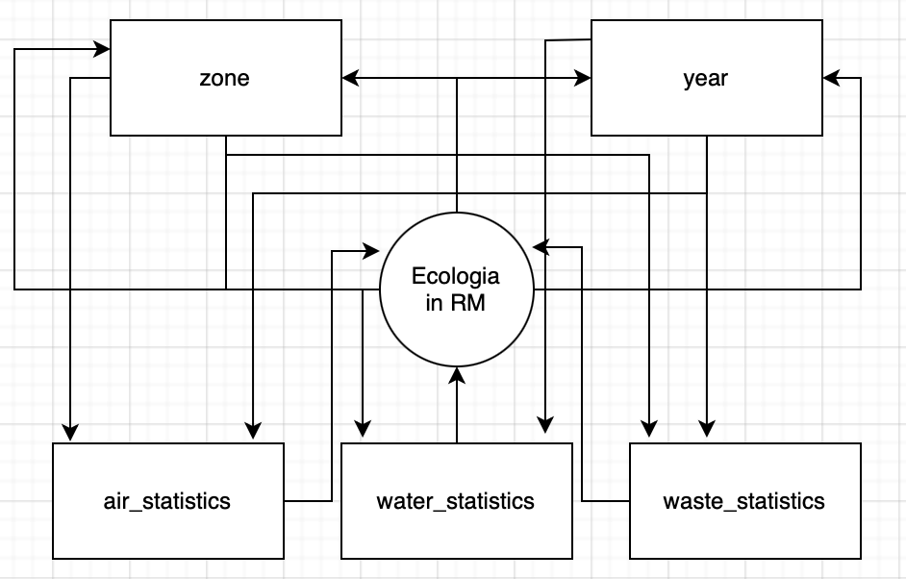

**Figura 2.3.1.** Schema legăturilor între subdomeniile DS.

Domeniul de studiu a sarcinii de creare a unui SGBD “Ecologia in Republica Moldova” poate fi prezentat prin următoarele componente, care pot fi precăutate în calitate de subdomenii:

* **“year”** – acesta este subdomeniul principal al bazei de date și reprezintă o colecție de date despre ani si numarul total de populatie.;
* **“zone”** – subdomeniul dat reprezintă o colecție de date referitoare la raioanele si municipiile din Republica Moldova.;
* **“air_statistics”** – subdomeniul care reprezintă statistica referitor la poluarea aerului.;
* **“water_statistics”** – subdomeniul care reprezintă statistica referitor la poluarea apelor.
* **“waste_statistics”** – subdomeniul care reprezintă statistica deseurile colectate.

**2.4 Legături între obiectele Domeniului de Studiu**

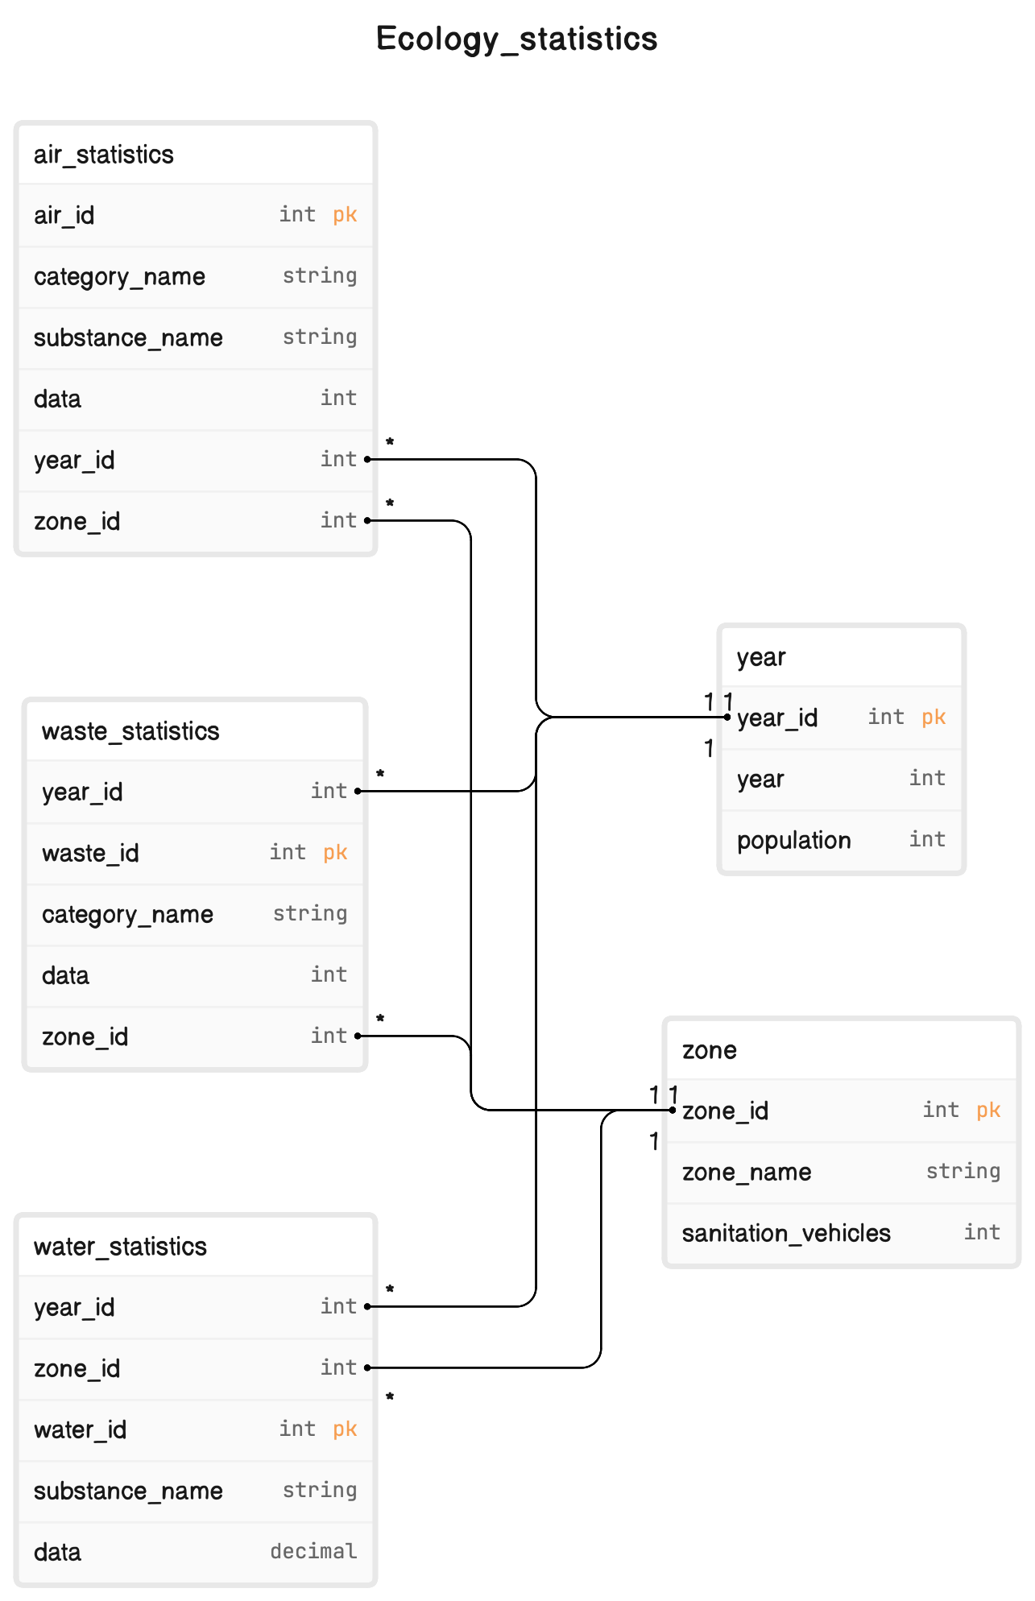

**Figura 2.4.1** Legături între obiectele DS.

**2.5 Caracteristicile informaționale ale „Aplicatiei web Ecologia in Republica Moldova”**

Ieșiri informaționale:

1. Lista anilor:

|  |  |  |
| --- | --- | --- |
| year_id | year | population |

1. Lista zonelor:

|  |  |  |
| --- | --- | --- |
| zone_id | zone_name | Sanitation_vehicles |

1. Lista datelor despre apa:

|  |  |  |  |  |
| --- | --- | --- | --- | --- |
| year_id | zone_id | water_id | substance_name | data |

1. Lista datelor despre deseuri:

|  |  |  |  |  |
| --- | --- | --- | --- | --- |
| year_id | zone_id | waste_id | category_name | data |

1. Lista datelor despre aer:

|  |  |  |  |  |  |
| --- | --- | --- | --- | --- | --- |
| year_id | zone_id | air_id | substance_name | category_name | data |

Interogări:

1. Să se determine nr de substance nocive in aer în raionul YYYY:

|  |  |  |  |  |  |
| --- | --- | --- | --- | --- | --- |
| Year_id | Zone_id | Substance_name | Category_name | data | Air_id |

1. Să se determine totalul de deseuri in categoria XXXX pentru localitatiile YYYY:

|  |  |  |  |  |
| --- | --- | --- | --- | --- |
| Year_id | Zone_id | Category_name | data | Waste_id |

1. Să se determine zona XXXX unde sunt cele mai putine particule de substanta YYYY in apa :

|  |  |  |  |  |
| --- | --- | --- | --- | --- |
| Year_id | Zone_id | Water_id | Substance_name | data |

Servicii:

1. Este dată categoria XXXX, să se determine nr de particule in aer YYYY in zona ZZZZ:

|  |  |  |  |  |  |
| --- | --- | --- | --- | --- | --- |
| year_id | zone_id | air_id | substance_name | category_name | data |

1. Sa se determine cantiatea de deseuri per cetatean:

|  |  |  |  |  |
| --- | --- | --- | --- | --- |
| Year_id | Zone_id | population | data | Waste_id |

1. Sa se determine cantitatea de deseuri create de cetateni zilnic:

|  |  |  |  |  |
| --- | --- | --- | --- | --- |
| population | Zone_id | Zone_name | data | Waste_id |

Restricții:

1. Year_id , zone_id , air_id , water_id , waste_id sunt unice și nu coincide, sunt elemente cheie.
2. Mai multe substante pot avea aceeasi categorie.
3. O zona poate avea date doar despre o categorie/substanta.

**2.6 Tabel de acoperire**

Tabel . Tabel de acoperire

|  |  |  |  |  |  |  |  |  |  |  |  |
| --- | --- | --- | --- | --- | --- | --- | --- | --- | --- | --- | --- |
| Informația  Atribute | Ieșiri informaționale | | | | | Interogări | | | Servicii | | |
|  | 1 | 2 | 3 | 4 | 5 | 1 | 2 | 3 | 1 | 2 | 3 |
| Year_id | + |  | + | + | + | + | + | + | + | + |  |
| Year | + |  |  |  |  |  |  |  |  |  |  |
| Population | + |  |  |  |  |  |  |  |  | + | + |
| Zone_id |  | + | + | + | + | + | + | + | + | + | + |
| Zone_name |  | + |  |  |  |  |  |  |  |  | + |
| Sanitation_vehicles |  | + |  |  |  |  |  |  |  |  |  |
| Air_id |  |  |  |  | + | + |  |  | + |  |  |
| Airs.statisticsCategory_name |  |  |  |  | + | + |  |  | + |  |  |
| Air.statistics.Substance_name |  |  |  |  | + | + |  |  | + |  |  |
| Air.statistics.Data |  |  |  |  | + | + |  |  | + |  | + |
| Waste_id |  |  |  | + |  |  | + |  |  | + | + |
| Waste.statistics.Category_name |  |  |  | + |  |  | + |  |  |  |  |
| Waste.statistics.data |  |  |  | + |  |  | + |  |  |  |  |
| Water_id |  |  | + |  |  |  |  | + |  |  |  |
| Water.statistics.substance_name |  |  | + |  |  |  |  | + |  |  |  |
| Water.statistics.data |  |  | + |  |  |  |  | + |  |  |  |

**2.7 Legături între atributele obictelor Domeniului de Studiu ER – schema BD**

year

|  |  |  |
| --- | --- | --- |
| Year_id | year | population |

zone

|  |  |  |
| --- | --- | --- |
| Zone_id | Zone_name | Sanitation_vehicles |

Air_statistics

|  |  |  |  |  |  |
| --- | --- | --- | --- | --- | --- |
| air_id | Category_name | Substance_name | data | Year_id | Zone_id |

Waste_statistics

|  |  |  |  |  |
| --- | --- | --- | --- | --- |
| waste_id | Year_id | Category_name | data | Zone_id |

Air_statistics

|  |  |  |  |  |  |
| --- | --- | --- | --- | --- | --- |
| Air_id | Category_name | Substance_name | data | Zone_id | Year_id |

Water_statistics

|  |  |  |  |  |
| --- | --- | --- | --- | --- |
| water_id | Year_id | Substance_name | data | Zone_id |



**Figura 2.7.1** Schema ER a Modelului Logic.

2.9 Machetul bazei de date

Tabel . Machetul bazei de date

|  |  |  |  |
| --- | --- | --- | --- |
| Tabel | Câmp | Tip(Lungime) | Comentarii |
| Year | Year_id | INT(11) | PRIMARY KEY, not null |
| year | INT(11) |  |
| population | INT(11) |  |
| zone | Zone_id | INT(8) | PRIMARY KEY, not null |
|  | Zone_name | VARCHAR(255) |  |
|  | Sanitation_vehicles | INT(11) |  |
| Air_statistics | Air_id | INT(11) | PRIMARY KEY, not null |
|  | Year_id | INT(11) | FOREIGN KEY |
|  | Zone_id | INT(11) | FOREIGN KEY |
|  | Category_name | VARCHAR(255) |  |
|  | Substance_name | VARCHAR(255) |  |
|  | data | INT(11) |  |
| Waste_statistics | Waste_id | INT(11) | PRIMARY KEY, not null |
|  | Year_id | INT(11) | FOREIGN KEY |
|  | Category_name | VARCHAR(255) |  |
|  | Data | VARCHAR(255) |  |
|  | Zone_id | INT(11) | FOREIGN KEY |
| Water_statistics | Water_id | INT(2) | PRIMARY KEY, not null |
|  | Year_id | INT(2) | FOREIGN KEY |
|  | Zone_id | VARCHAR(20) | FOREIGN KEY |
|  | Substance_name | INT(2) |  |
|  | data | DECIMAL(10,2) |  |

### Introducere Programare WEB

3.1 HTML prezentare

HTML (HyperText Markup Language) reprezintă limbajul de marcăj utilizat pentru crearea și structurarea conținutului unei pagini web. Este un element fundamental în programarea web, oferind structura de bază a oricărei pagini web. HTML utilizează o sintaxă de marcăj formată din etichete și elemente, care definesc structura și relațiile dintre diferitele părți ale unei pagini web.

Elemente de bază ale HTML:

1. Tag-uri:

HTML utilizează tag-uri pentru a defini diferite elemente pe o pagină web. Un tag este format dintr-o etichetă de început <tag> și o etichetă de încheiere </tag>. De exemplu, <p> și </p> sunt etichetele de început și de încheiere pentru un paragraf.

1. Atribute:

Tag-urile pot fi însoțite de atribute care furnizează informații suplimentare despre elementul respectiv. Atributele sunt specificate în interiorul etichetelor și pot conține valori. De exemplu, <img src="imagine.jpg" alt="Descriere"> utilizează atributul src pentru a specifica sursa imaginii și alt pentru a furniza o descriere alternativă.

1. Structura de bază:

O pagină HTML de bază începe cu un tag <html> care delimitează începutul și sfârșitul documentului HTML. În interiorul acestui tag, se găsesc <head> și <body>. <head> conține informații despre document, cum ar fi titlul și legături către fișierele CSS sau JavaScript. <body> conține conținutul real al paginii web.

<!DOCTYPE html>

<html>

<head>

<title>Titlul paginii</title>

</head>

<body>

<h1>Titlu principal</h1>

<p>Paragraf de text.</p>

<img src="imagine.jpg" alt="Descriere">

</body>

</html>

1. Elemente de structurare:

HTML oferă elemente de structurare precum <header>, <nav>, <main>, <section>, <article>, <aside>, și <footer>, care permit organizarea și claritatea conținutului pe o pagină.

<body>

<header>

<h1>Logo sau Titlu site</h1>

<nav>

<ul>

<li><a href="#">Acasă</a></li>

<li><a href="#">Despre noi</a></li>

<li><a href="#">Servicii</a></li>

</ul>

</nav>

</header>

<main>

<section>

<h2>Secțiune principală</h2>

<p>Conținut principal al paginii.</p>

</section>

<aside>

<h3>Bară laterală</h3>

<p>Informații suplimentare.</p>

</aside>

</main>

<footer>

<p>Drepturi de autor © 2024</p>

</footer>

</body>

HTML constituie scheletul paginii web și este adesea combinat cu CSS (Cascading Style Sheets) și JavaScript pentru a crea pagini web interactive și estetice. CSS se ocupă de prezentare, iar JavaScript adaugă funcționalități dinamice paginii web. Combinația acestor tehnologii formează baza programării web moderne.

3.2 Limbajul de scriptare

Protocolul HTTP (HyperText Transfer Protocol) reprezintă baza comunicației între servere și clienții web la nivel de aplicație. Acest protocol este utilizat în special pentru gestionarea hipertextului, dar este conceput pentru a susține un sistem distribuit pentru gestionarea obiectelor de date, fiind caracterizat prin independența de platformă. Diverse calculatoare care comunică prin HTTP pot utiliza diferite sisteme de operare și aplicații hipertext.

Principalele concepte pe care se bazează protocolul HTTP sunt cererea și răspunsul. Un client web trimite un mesaj (cerere) către un server, conținând identificatorul resursei dorite sub forma unui URI (Uniform Resource Identifier), metoda de acces folosită și o serie de meta-informații utile serverului. Răspunsul serverului include un cod care indică starea serverului după interpretarea cererii, un mesaj explicativ pentru codul de stare transmis, meta-informații procesate de către client și, eventual, conținutul resursei solicitate.

Standardul pentru interacțiunea dintre clienții web și serverele web este Common Gateway Interface (CGI), care se află în prezent la versiunea 1.1. Programele CGI, numite în mod obișnuit scripturi, rulează pe serverul WWW și pot fi executate în mod explicit sau invocate din cadrul paginilor web printr-o directivă specială. CGI conferă interactivitate paginilor web, permițând acestora să-și modifice conținutul în mod dinamic și să efectueze prelucrări complexe de date. Programele CGI pot fi scrise în diverse limbaje, inclusiv PHP, Perl, Python, TCL, sau pot fi compilate, cum se întâmplă în cazul limbajelor C și Delphi.

În dezvoltarea unui script CGI, se respectă anumite reguli de bază. Programul generează datele care vor fi transmise către navigatorul web la ieșirea standard și produce anteturi pentru a permite serverului web să interpreteze corect ieșirea scriptului. Multe scripturi CGI sunt create pentru a procesa datele introduse în formulare, iar un formular este definit în HTML utilizând marcatori specifici pentru afișarea conținutului și introducerea datelor. Scriptul invocat și executat de server preia conținutul formularului și îl prelucrează, returnând eventual rezultatele către navigator.

3.3 PHP reprezentare

PHP (Hypertext Preprocessor), cunoscut anterior sub numele de PHP/FI (Personal Homepage/Form Interpreter), a fost inițial conceput ca o aplicație CGI simplă pentru interpretarea formularelor definite prin HTML și procesate de un program scris în limbaj Perl sau shell script, executat pe server. În cazul interfeței CGI, era necesară permisiunea de a rula programe pe server, ceea ce ducea la probleme de securitate și disocierea programului care procesa datele de documentul HTML.

PHP în versiunea curentă (PHP 5.0) reprezintă un pachet puternic care furnizează un limbaj de programare accesibil din fișierele HTML, similar cu Perl sau C. Acesta oferă suport pentru manipularea bazelor de date într-un dialect SQL (dBase, Informix, MySQL, mSQL, Oracle, PostgreSQL, Solid, Sybase, ODBC etc.) și acces la sisteme hipermedia precum Hyperwave. PHP suportă încărcarea fișierelor de pe calculatorul client prin standardul de încărcare propus de E. Nebel și L. Masinter (RFC 1867) și oferă suport pentru cookies (mecanism de stocare a datelor în navigatorul client pentru identificarea utilizatorilor, propus de Netscape). Este disponibil gratuit pe internet pentru medii Unix și, mai recent, pentru medii Windows, integrându-se în popularul server Apache.

Diferența notabilă față de alte limbaje de script CGI, precum Perl sau C, constă în faptul că în PHP se scrie o pagină HTML cu codul inclus pentru a realiza o acțiune precisă, în loc să scrie un program cu o multitudine de linii de comandă care sunt afișate în final într-o pagină HTML. Codul PHP este inclus între tag-urile speciale de început și sfârșit, permitând trecerea din "modul HTML" în "modul PHP".Un avantaj major al limbajului PHP este suportul extins pentru diverse baze de date, facilitând realizarea paginilor web dinamice cu baze de date. PHP suportă o varietate mare de tipuri de baze de date, conferindu-i un avantaj semnificativ.

Un alt aspect notabil este că, spre deosebire de alte limbaje de script, cum ar fi JavaScript, codul PHP se execută pe serverul web, nu în navigatorul clientului web. Aceasta conferă PHP acces la fișiere, baze de date și alte resurse inaccesibile programelor JavaScript. Acest lucru permite PHP să ofere conținut dinamic și atractiv pentru vizitatori.

PHP include două linii speciale în fiecare program, indicând serverului PHP că textul cuprins între aceste linii constă în instrucțiuni PHP. Aceste linii pot fi comparate cu copertele unei cărți, păstrând unitatea programului PHP. Programele PHP efectuează trei categorii de operații de bază: obținerea datelor de la utilizator, procesarea datelor (accesul și manipularea datelor stocate în fișiere și baze de date) și afișarea datelor într-un format vizual pentru utilizator.

In vederea executării unui script PHP, acesta trebuie încărcat într-un server unde PHP este instalat. Accesul la distanță la un server Linux sau Unix se realizează prin protocoalele Telnet sau SSH, iar în cazul unui server Microsoft Windows situat în aceeași rețea locală, se poate face alocarea unei părți de fișiere pentru scripturi PHP. Încărcarea scriptului se face prin protocolul FTP, iar administratorul de sistem furnizează informații precum numele serverului gazdă, numele de utilizator și parola pentru sesiunea de lucru prin FTP, directorul în care se găsesc scripturile PHP și URL-ul pentru a obține acces la acestea.După încărcare, scriptul PHP se lansează în execuție deschizând un navigator web cu adresa URL asociată scriptului PHP.

3.4 Serverul Web Apache

Serverul de web Apache este utilizat la nivel global, fiind fundamentul a peste 60% din domeniile online, conform unui studiu Netcraft Web Server. Atât furnizorii de internet, cât și companiile de găzduire a aplicațiilor web preferă Apache datorită suportului extins pentru diverse platforme, capacităților eficiente de găzduire virtuală și modulelor care îi extind funcționalitățile.

Caracteristica cheie a Apache Portable Routine (APR) optimizează administrarea proceselor pe fiecare sistem de operare, oferind în același timp serverului capacitatea de a ignora specificitățile fiecărei platforme. Acest aspect a dus la îmbunătățirea performanței și stabilității implementărilor pe platforma Windows prin eliminarea emulatorului. APR devine accesibil și dezvoltatorilor web care scriu programe multi-platformă în limbajul C, cunoscut pentru viteză în comparație cu limbajele interpretative precum PHP și Perl, adesea folosite în dezvoltarea web.

Un alt avantaj al Apache este independența sa de protocoale. Deși este în principal un server HTTP (web), este proiectat pentru a susține alternative precum FTP. Această structură simplifică administrarea și minimizează riscurile de securitate. Versatilitatea Apache este un alt aspect atrăgător, datorită API-ului său deschis care permite dezvoltatorilor să scrie module diverse pentru a schimba comportamentul său. Dacă serverul lipsește o funcționalitate necesară unui site, există șanse mari să existe un modul plug-in disponibil.

Serverele web au rolul de a primi cereri anonime de la clienți și de a furniza informații într-un mod eficient și rapid. Apache funcționează ca un daemon care acceptă conexiuni conform protocolului HTTP și răspunde cererilor primite de la clienți. Pentru a furniza servicii HTTP, Apache trebuie instalat în sistem și daemonul httpd pornit. Apache este un sistem modular, constând într-un server de bază și module încărcate dinamic, asemănător cu modul de funcționare a modulelor din nucleul Linux.

Apache poate fi configurat cu ajutorul interfeței grafice apache-conf (Apache Configuration Tool). Fișierul principal de configurare este http-conf, de obicei localizat în directorul /etc/httpd în versiunile de Linux sau Unix. În anumite situații, poate fi necesar să se restricționeze accesul la anumite documente, fie prin autentificare prin nume de utilizator și parolă, fie în funcție de adresa calculatorului clientului web.

Pentru autentificarea utilizatorilor, există doi pași: crearea unui fișier conținând numele și parolele utilizatorilor cu acces la anumite date și configurarea serverului pentru a specifica resursele protejate și utilizatorii autorizați, după introducerea unei parole valide. Configurarea poate fi realizată fie prin fișierul httpd-conf, fie prin .htaccess, indicând o zonă protejată, de obicei în funcție de directoarele pe care dorim să le protejăm.

Apache oferă și opțiunea de a găzdui mai multe site-uri web simultan, cunoscută sub numele de găzduire virtuală (virtual hosting). Aceasta poate fi implementată în două moduri: bazată pe nume și bazată pe adrese IP. Găzduirea virtuală bazată pe nume este mai simplu de implementat și recomandată, determinând mașina virtuală corectă pe baza numelui, în timp ce varianta bazată pe adrese IP utilizează adresa IP a conexiunii pentru a face această determinare. Configurarea adresei IP și portului pentru serverul care va accepta cereri pentru mașina virtuală specifică este esențială pentru funcționarea găzduirii virtuale.

3.5 Administrarea Bazelor de Date cu MySQl

MySQL, dezvoltat de firma suedeză MySQL AB, reprezintă un server de baze de date cu sursă deschisă, disponibil gratuit, cunoscut pentru fiabilitatea și avantajele sale practice. Simpliitatea fundamentală reprezintă un aspect distinctiv al serverului MySQL. Administrarea bazei de date se realizează prin intermediul mai multor utilitare în linia de comandă, cu cel mai important fiind mysql, un shell interactiv pentru controlul și interogarea bazei de date. Aceste utilitare funcționează în mod optim pe sistemul Linux, platforma inițială pentru dezvoltarea MySQL. Pe platforma Windows, există două utilitare cu sursă deschisă: MySql Manager, un utilitar grafic de interogare similar cu mysql, și WinMySQL admin, o consolă pentru gestionarea detaliilor configurării MySQL.

MySQL facilitează importul și exportul diverselor baze de date sub forma fișierelor SQL. Deși tranzacțiile nu sunt parte a tabelelor implicite ISAM ale MySQL, două tipuri noi de tabele, Berkley DB (BDB) și InnoDB, dezvoltate de alte firme, au fost introduse. MySQL a câștigat recunoaștere și încredere în rândul administratorilor de firme și dezvoltatorilor de baze de date datorită dezvoltării sale continue și reputației solide de bază de date sigură.

MySQL operează pe baza unui model client/server, unde orice mașină care dorește să proceseze interogări asupra unei baze de date MySQL trebuie să ruleze MySQL server (mysqld). Acest server este responsabil pentru gestionarea traficului de intrare/ieșire către și dinspre baza de date. Similar unui server obișnuit, mysqld "ascultă" pe un port specific (3306) pentru cererile de conexiune provenite de la un "client" - orice aplicație care transmite cereri către baza de date prin intermediul mysqld. Acest client poate fi un simplu script PHP sau chiar clientul mysql, o interfață interactivă pentru transmiterea de comenzi către server.

Modelul de securitate al MySQL se bazează pe nume de utilizator, parolă, nume de server (hostname) sau adresă IP și privilegii, asemănător cu cel folosit în sistemele Unix. Prin privilegii se înțeleg operațiunile permise asupra bazelor de date, tabelelor sau indecșilor, precum SELECT, INSERT, UPDATE, DELETE, CREATE, DROP.

Datele reprezintă obiectul principal al operațiilor de prelucrare, iar PHP furnizează o bibliotecă de funcții care oferă o interfață cu sistemul MySQL de gestionare a bazelor de date. Utilizând aceste funcții, un program PHP poate accesa și modifica datele stocate într-o bază de date MySQL.

Majoritatea interacțiunilor cu o bază de date MySQL urmează un model secvențial simplu:

1. Se deschide o conexiune cu serverul MySQL.

2. Se specifică baza de date la care se dorește acces.

3. Se emit interogări SQL, se accesează rezultatele și se execută operații non-SQL.

4. Se închide conexiunea cu serverul MySQL.

Din perspectiva limbajului PHP, există două categorii principale de interogări SQL: cele de tip SELECT, care returnează rânduri ale unui tabel, și cele de tip UPDATE, INSERT și DELETE, care nu returnează rânduri ale unui tabel. Ambele categorii de interogări sunt emise prin funcția mysql_query(), dar gestionarea și prelucrarea rezultatelor diferă semnificativ între ele.

**APLICATIA WEB „ECOLOGIA IN REPUBLICA MOLDOVA”**

* 1. Introducere:

Scopul aplicației web "Ecologia în Republica Moldova" este de a furniza informații detaliate și actualizate despre starea mediului în Republica Moldova. Această aplicație are ca obiectiv principal conștientizarea și implicarea cetățenilor în protejarea și conservarea mediului înconjurător. Prin intermediul acestei platforme, utilizatorii pot accesa date relevante, statistici și știri legate de calitatea aerului, calitatea apei, biodiversitate, gestionarea deșeurilor și alte aspecte ecologice specifice Republicii Moldova.

Principalele obiective ale aplicației includ:

1. Informare: Furnizarea informațiilor actualizate despre starea mediului în Republica Moldova, inclusiv rapoarte periodice, date științifice și analize relevante.

2. Monitorizare: Dezvoltarea unui sistem de monitorizare online pentru parametrii ecologici cheie, astfel încât utilizatorii să poată urmări evoluția mediului în timp.

3. Educație: Furnizarea de resurse educaționale despre practici durabile, conservarea resurselor naturale și impactul acțiunilor umane asupra mediului.

4. Colaborare: Stimularea colaborării între organizații guvernamentale, non-guvernamentale și individui în vederea implementării proiectelor și inițiativelor ecologice.

Prin aducerea laolaltă a datelor relevante, informațiilor educaționale și a posibilităților de implicare activă, aplicația își propune să contribuie la îmbunătățirea calității mediului în Republica Moldova și să inspire o schimbare pozitivă în comportamentul cetățenilor și al comunităților în favoarea sustenabilității ecologice.

### Pagina principala :

### Pagina web "Ecology Statistics - Republic of Moldova" oferă informații detaliate și actualizate despre statistici ecologice relevante pentru Republica Moldova. Aceasta include date referitoare la calitatea apei, calitatea aerului, gestionarea deșeurilor și dezvoltarea urbană durabilă.Pagina are un aspect interactiv, cu meniul de navigare permitând utilizatorilor să acceseze rapid informațiile despre diferite categorii ecologice, cum ar fi apă, aer, deșeuri și dezvoltatorii urbani. Prin intermediul funcției JavaScript, datele sunt actualizate dinamic în funcție de categoria selectată.Informațiile sunt prezentate într-o manieră accesibilă și ușor de înțeles, cu secțiuni precum "Recycling Rate" și "Waste per Capita," oferind cifre cheie și calculul corespunzător. De asemenea, pagina include un set de grafice pentru a vizualiza mai bine tendințele și distribuția datelor.Funcționalitatea de a schimba categoria prin intermediul meniului declanșează o solicitare AJAX către un fișier PHP (getData.php), care interacționează cu o bază de date MySQL pentru a furniza datele actuale. Aceste date sunt apoi utilizate pentru a actualiza dinamic conținutul paginii.

### Pagina servește drept resursă utilă pentru cetățenii interesați, cercetători, și alte părți implicate în monitorizarea și îmbunătățirea stării de mediu din Republica Moldova.

**Pagina web “Air-Statistics”:**

Pagina web "Air Statistics - Republic of Moldova" oferă o prezentare detaliată a statisticilor privind calitatea aerului în Republica Moldova. Cu un design interactiv și ușor de utilizat, utilizatorii au acces la informații actualizate despre nivelurile de poluare, substanțele prezente în aer și distribuția acestora în diferite zone geografice.

Meniul de navigare permite utilizatorilor să exploreze și să selecteze date specifice prin intermediul filtrelor, precum anul, categoria de aer, substanțele prezente în aer și zonele geografice. Apoi, prin apăsarea butonului "Apply," utilizatorii pot vizualiza și analiza graficul actualizat al datelor de calitate a aerului.

Pagina beneficiază de funcționalitatea interactivă a bibliotecii Chart.js, permițând utilizatorilor să analizeze și să compare datele într-un mod vizual atrăgător. De asemenea, există funcționalități de avertizare și validare pentru asigurarea selecției complete a filtrelor înainte de aplicarea acestora.

Această resursă online este utilă atât pentru cetățeni interesați de starea mediului înconjurător, cât și pentru cercetători și autorități responsabile de monitorizarea și gestionarea calității aerului în Republica Moldova. Prin intermediul graficelor interactive și a datelor actualizate periodic, utilizatorii pot obține o înțelegere mai profundă a evoluției calității aerului în diferite regiuni și pot contribui la eforturile de protejare a mediului înconjurător.

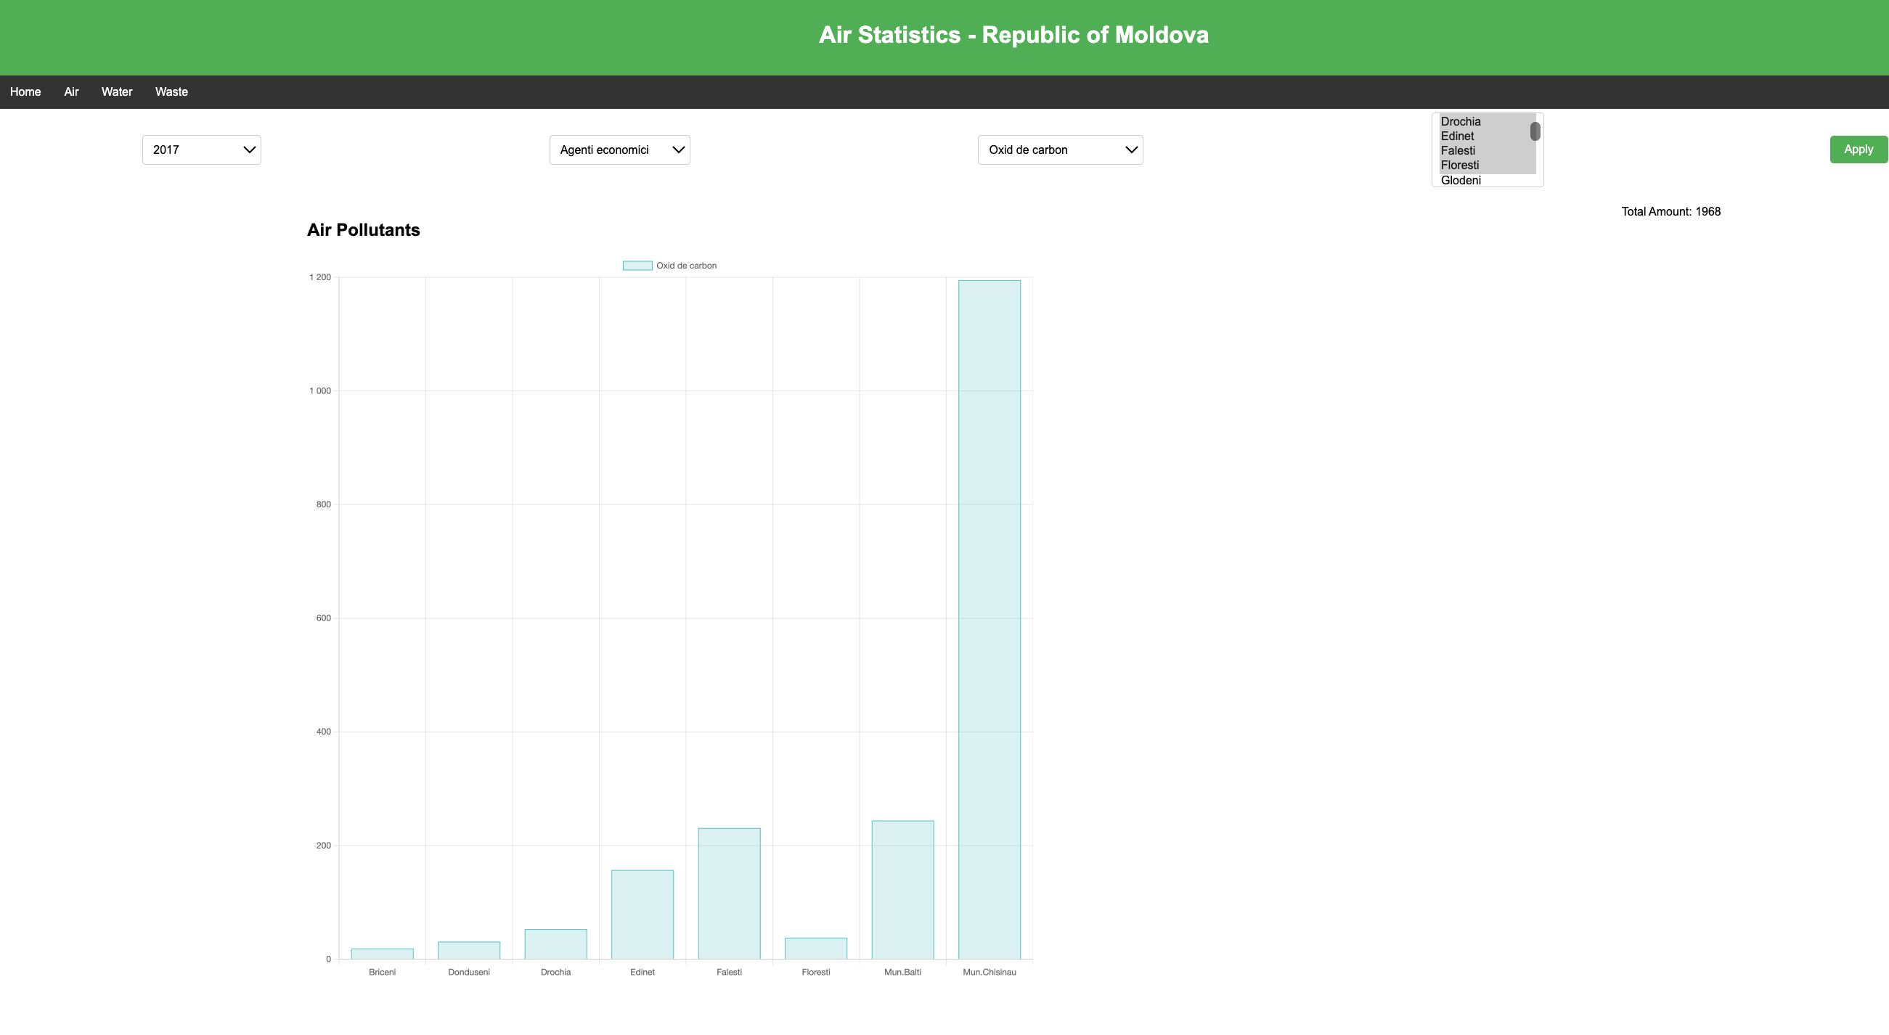

**Pagina web “Water-Statistics”:**

Pagina web "Water Statistics - Republic of Moldova" furnizează informații esențiale despre statisticile legate de calitatea apei în Republica Moldova. Cu un design intuitiv și funcționalități interactive, utilizatorii pot explora datele actualizate privind substanțele poluante din apă, distribuția acestora în diverse zone geografice și evoluția lor în timp.

Meniul de navigare permite utilizatorilor să selecteze anul dorit, substanța specifică din apă și zonele geografice relevante. Prin intermediul filtrelor, utilizatorii pot personaliza vizualizarea datelor, iar prin apăsarea butonului "Apply," pot accesa și analiza graficele actualizate în timp real.

Pagina beneficiază de tehnologia Chart.js, oferind utilizatorilor posibilitatea de a vizualiza datele sub formă de diagrame de bare, facilitând înțelegerea evoluției substanțelor poluante în apă. De asemenea, funcționalitățile de validare asigură selecția corectă a filtrelor pentru o experiență utilizator îmbunătățită.

Această resursă online este deosebit de utilă pentru cei interesați de calitatea apei din diferite regiuni ale Republicii Moldova, furnizând informații actualizate și ușor accesibile pentru cercetători, autorități locale și cetățeni preocupați de starea mediului acvatic.

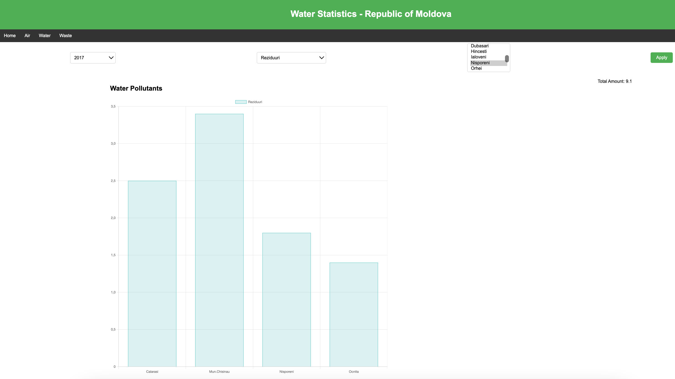

**Pagina web “Waste-Statistics”:**

Pagina web "Waste Statistics - Republic of Moldova" oferă o prezentare detaliată a statisticilor privind gestionarea deșeurilor în Republica Moldova. Cu un design intuitiv și interactiv, utilizatorii pot accesa și analiza date actualizate privind tipurile de deșeuri, distribuția acestora în diverse categorii și evoluția în funcție de an și zone geografice.

Meniul de navigare permite utilizatorilor să selecționeze anul dorit, categoria de deșeuri și zonele geografice relevante pentru a vizualiza datele specificate. Prin intermediul filtrelor și a butonului "Apply," utilizatorii pot personaliza vizualizarea grafică a statisticilor și pot obține informații clare despre gestionarea deșeurilor în diferite regiuni ale țării.

Pagina beneficiază de tehnologia Chart.js, oferind diagrame de bare interactive pentru a ilustra clar cantitatea de deșeuri în funcție de selecțiile făcute. Funcționalitățile de filtrare și actualizare a datelor asigură o experiență utilizator fluidă și informativă.

Această resursă online este utilă atât pentru cetățeni preocupați de problemele de mediu, cât și pentru autoritățile locale și specialiștii în domeniul gestionării deșeurilor, oferindu-le instrumente utile pentru monitorizarea și evaluarea eficientă a situației deșeurilor în Republica Moldova.

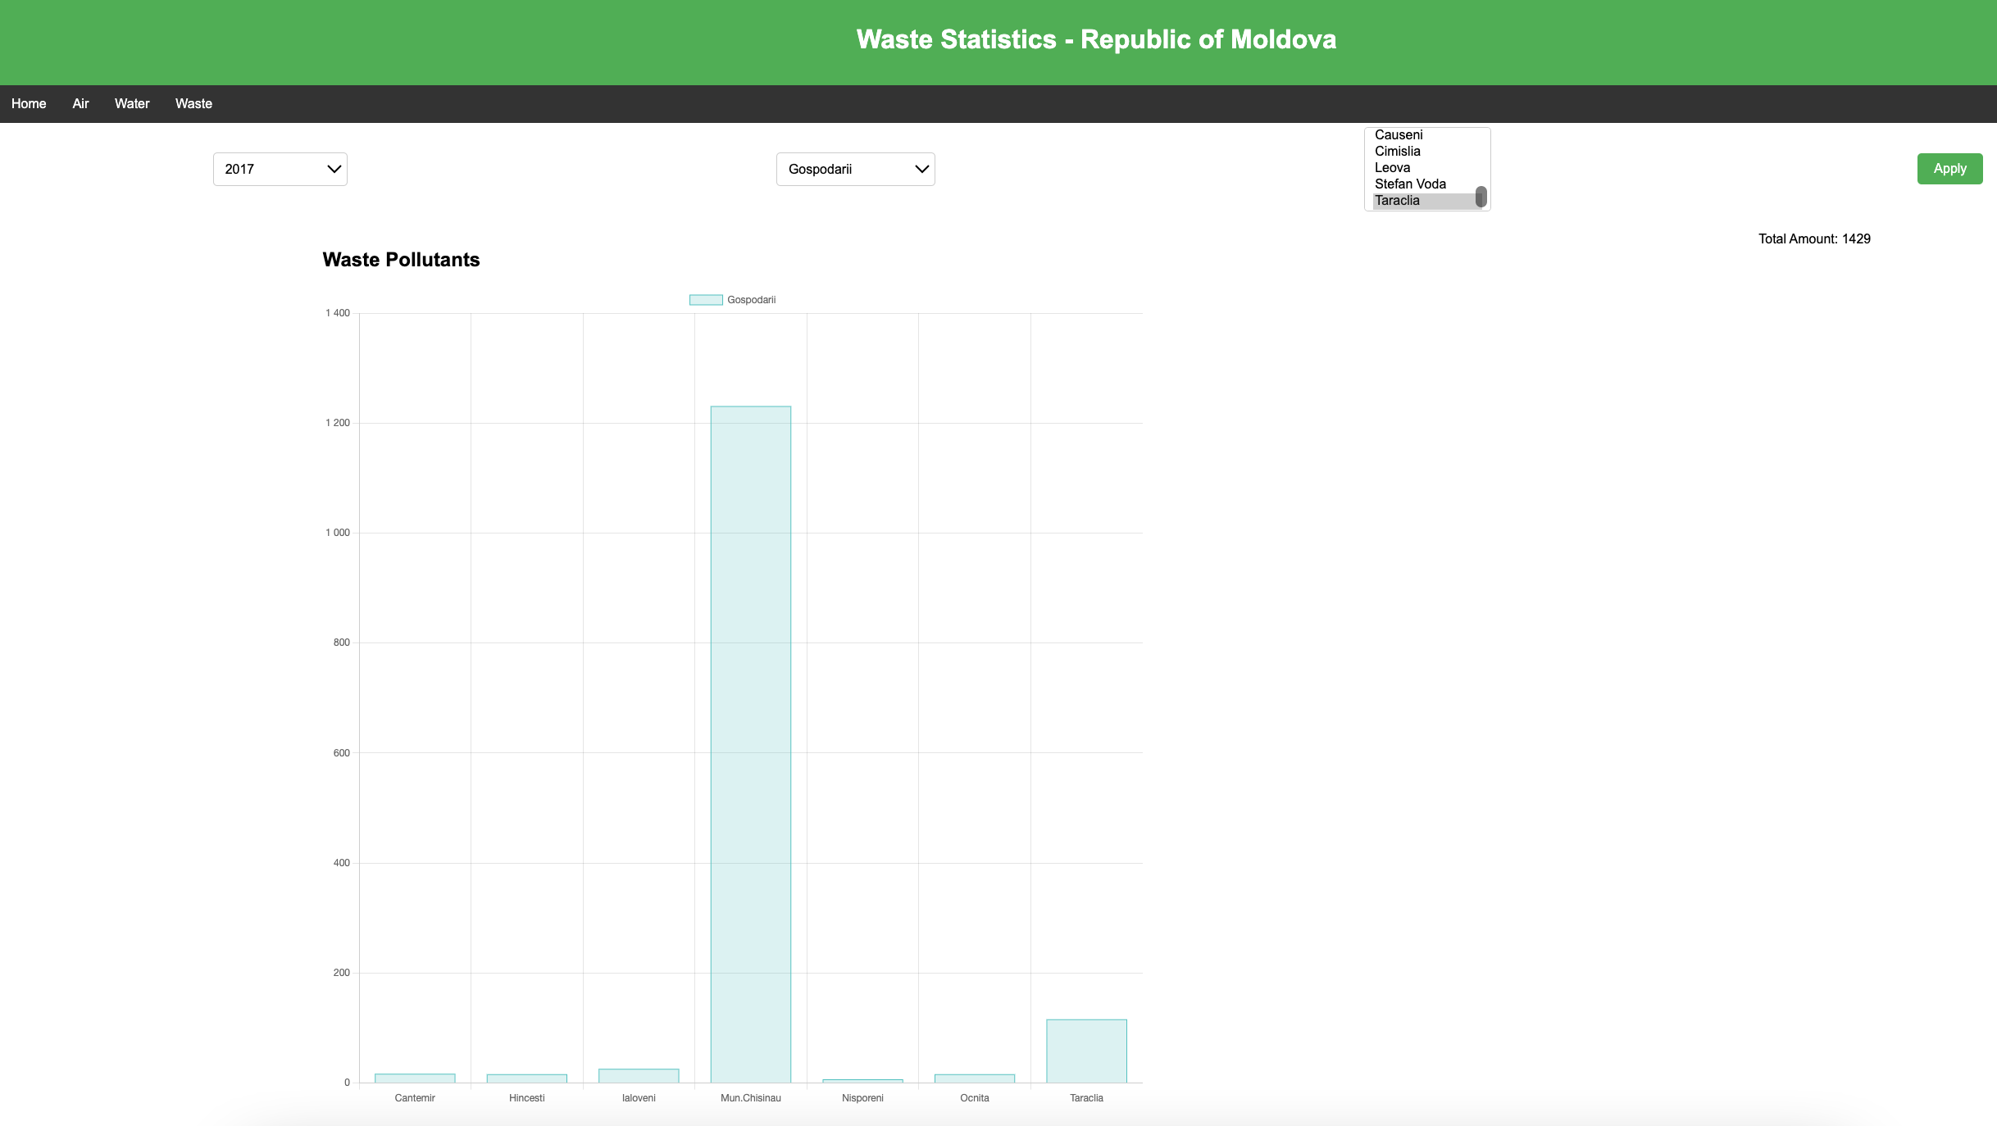

**Pagina web “Developer”:**

Pagina „Developer statitics – Republica Moldova” oferă o platformă pentru gestionarea și editarea datelor statistice referitoare la diferite categorii precum Aer, Apă și Deșeuri. Utilizatorii pot naviga prin categoriile disponibile folosind butoanele furnizate. Butonul „Editați statistici” permite utilizatorilor să vizualizeze și să modifice datele existente, în timp ce butonul „Adăugați statistici” facilitează adăugarea de noi intrări de date.

Pentru statisticile apei, pagina încorporează un formular care preia dinamic anii disponibili și zonele corespunzătoare de pe server. Utilizatorii pot introduce date pentru anul, zona, substanța și valoarea numerică selectate. Butonul „Trimite” adaugă noile statistici de apă la baza de date, iar utilizatorii pot comuta fără probleme între editarea datelor existente și adăugarea de noi intrări.

Pagina folosește comunicarea asincronă cu serverul, preluând date prin scripturi PHP și utilizând JavaScript pentru a actualiza interfața cu utilizatorul în mod dinamic. Structura tabelului prezintă o imagine de ansamblu clară a datelor statistice, iar utilizatorii pot edita sau șterge intrări individuale cu ușurință. Butoanele de navigare îmbunătățesc experiența utilizatorului, permițându-le să se deplaseze prin mai multe pagini de date.

În general, pagina „ Developer statitics” servește ca instrument practic pentru dezvoltatori și administratori de a gestiona și actualiza informațiile statistice, contribuind la o înțelegere cuprinzătoare a factorilor de mediu din Republica Moldova.

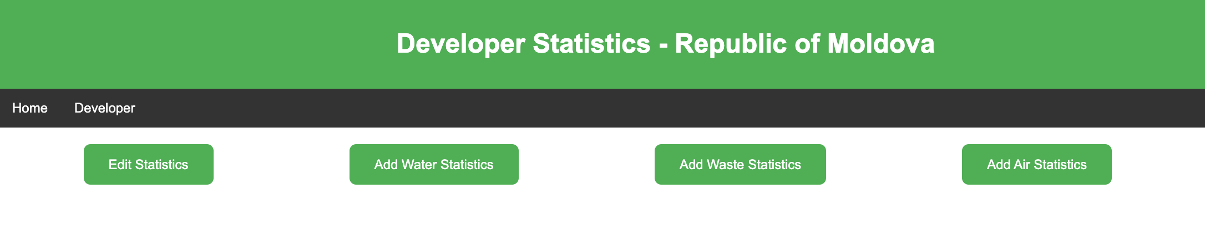

**Edit Statistics:**

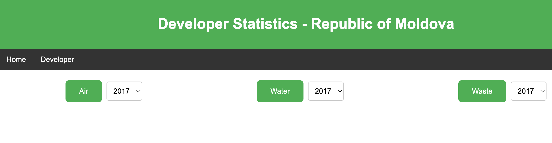

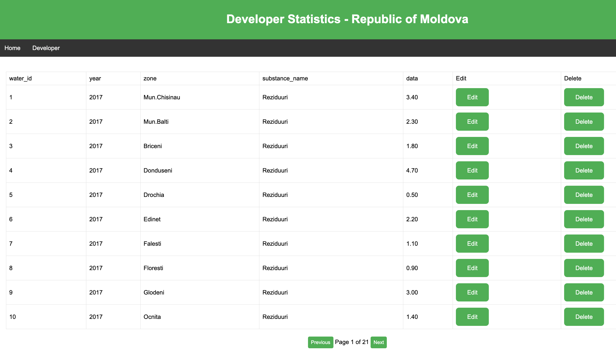

**Add water statistics:**

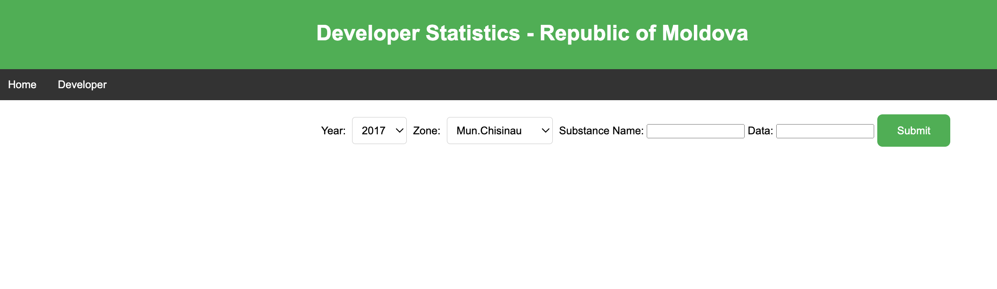

### Concluzie

Această aplicație pentru statistici dezvoltată pentru Republica Moldova furnizează o platformă eficientă pentru gestionarea datelor referitoare la mediu. Prin integrarea funcționalităților de editare și adăugare, utilizatorii au posibilitatea de a modifica date existente și de a introduce informații noi într-un mod simplu și coerent.

Punctele cheie ale aplicației includ:

**1. Interfață Utilizator Intuitivă**: Interfața aplicației este bine structurată și ușor de navigat. Utilizatorii pot schimba între categoriile de statistici (Aer, Apă, Deșeuri) și pot accesa funcționalități specifice pentru editare și adăugare.

**2. Editare și Ștergere Eficiente**: Funcționalitățile de editare și ștergere facilitează manipularea datelor existente. Utilizatorii pot modifica în mod dinamic informațiile din tabele și pot elimina datele care nu mai sunt relevante.

**3. Adăugare Dinamică a Datelor Noi**: Funcționalitatea de adăugare a datelor permite introducerea facilă a informațiilor noi. Formularul dinamic se adaptează pentru a permite utilizatorilor să introducă informații specifice, precum anul, zona, substanța și datele numerice.

**4. Gestionare Dinamică a Anilor și Zonelor**: Dropdown-urile pentru selectarea anilor și zonelor sunt actualizate dinamic, facilitând interacțiunea utilizatorului cu datele disponibile pentru fiecare categorie.

**5. Comunicare Asincronă cu Serverul**: Aplicația folosește solicitări asincrone către server prin intermediul scripturilor PHP pentru a obține și a actualiza datele, asigurând o experiență fluidă și eficientă.

7. **Flexibilitate pentru Dezvoltare Viitoare**: Structura aplicației oferă o bază solidă pentru dezvoltări ulterioare, cum ar fi adăugarea de noi categorii de statistici sau optimizarea interfeței.

În concluzie, această aplicație furnizează un instrument util pentru administrarea și actualizarea statisticilor privind mediul în Republica Moldova, contribuind la monitorizarea și îmbunătățirea continuă a calității mediului.

### Bibliografie

1. Banca de date pentru Republica Moldova : <http://statbank.statistica.md/>
2. MySQL: <https://www.mysql.com/>
3. PHP: <https://www.php.net>
4. Apache HTTP Server Documentation : httpd.apache.org/docs/